
C001 – 7/2025 – Croatian | Hrvatski – Samo uzorak pisma
Uradite ovaj test i vratite ga unutar 2 tjedna ili što prije

<Ime>, vrijeme je za besplatni probirni test debelog crijeva.

Pridružite se milijunima Australaca koji svake 2 godine rade probirni test debelog crijeva
- Rak debelog crijeva odnosi više života nego rak dojke, kože ili prostate – pri čemu je dob najveći čimbenik rizika.
- Može se razviti bez simptoma ili obiteljske povijesti raka debelog crijeva, stoga je važno napraviti test čak i ako se osjećate dobro i zdravo.
- Ako se otkrije na vrijeme, više od 90% slučajeva raka debelog crijeva se može uspješno liječiti.
Test je brz, čist i jednostavan za uraditi
Sve što vam treba nalazi se u kompletu, uključujući detaljne upute.
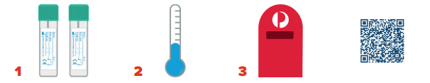
Prikupite 2 mala uzorka iz 2 posebna izmeta. | Spremite uzorke na hladno mjesto. Nemojte ih smrzavati. | Pošaljite nam uzorke. | Skenirajte ovaj QR kod kako biste pogledali video o tome kako se radi test.

Rezultat će biti poslan vama i vašem liječniku, 4 tjedna nakon što nam pošaljete uzorke.
Ne zaboravite uraditi test – stavite ovo pismo na hladnjak i komplet za uzimanje
uzoraka kraj WC-a

Za više informacija o probiru raka debelog crijeva
Skenirajte ovaj QR kod za posjet www.health.gov.au/nbcsp
Posjetite Nacionalni registar za probir raka na www.ncsr.gov.au ili nazovite
1800 627 701
Kako koristimo vaše osobne podatke: www.ncsr.gov.au/privacy

